Детский апперцептивный тест ( CAT ) (Л. Беллак)
Детский апперцептивный тест (Children’s Apperception Test – САТ) разработан Леопольдом и Соней Беллак и относится к классу интерпретативных методик, где проецируется значимое содержание потребностей, конфликтов, установок личности. С помощью данной методики можно выявить:
• ведущие потребности и мотивы
• особенности восприятия и отношения ребенка к родителям (в том числе к родителям как к супружеской паре)
• особенности взаимоотношений ребенка с сиблингами
• содержание внутриличностных конфликтов как следствия фрустрации ведущих потребностей ребенка
• особенности защитных механизмов как способов разрешения внутренних конфликтов
• агрессивные фантазии, страхи, фобии, тревоги, связанные с ситуациями фрустрации
• динамические и структурные особенности поведения ребенка среди сверстников.
Еще Фрейд заметил, что детьми охотнее идентифицирут себя с животными, чем с людьми. САТ создан, чтобы облегчить понимание детского отношения к наиболее значимым фигурам и стимулам. В тесте представлено определенное количество основных ситуаций, которые могут отражать проявление текущих проблем ребенка. Картинки были разработаны для получения ответов на основние проблемы - в частности, проблемы конкуренции братьев и сестер, отношения к родителям и то, какими они воспринимаются, фантазии ребенка об агрессии, о принятии взрослого мира, о его страхе остаться одному, о поведении, касающемся туалета и родительские реакции на это.
Тест предназначен для обследования детей в возрасте от 3 до 10 лет.
Время проведения теста - 30-40 мин.
Проведение тестирования : Исследование проводится индивидуально, позиционируя не как тест, а как игру. После установления контакта с ребенком, ему предъявляют картинки. Можно сказать: " Мы собираемся поиграть в игру. Ты будешь рассказывать истории о картинках , которые я тебе дам. Расскажи, что происходит, что животные делают сейчас." В подходящий момент ребенка можно спросить о том, что было в рассказе до показанного момента и что случится после. Возможно, придется ободрить ребенка, что-то подсказать ему; прерывать его не запрещается. Конечно же, подсказки не должны носить внушающий характер. Все ответы записываются буквально и позже анализируются. Следует записывать также все комментарии и действия ребенка, имеющие отношения к рассказу.
После того, как составлены все рассказы, можно вернуться к каждому из них для уточнения отдельных моментов, например: почему какой-либо персонаж назван именно так, а не иначе, указано именно это место действия персонажей, именно этот возраст, и т.п., и даже почему именно так окончен рассказ. Если ребенок не может сосредоточиться на исследовании, было бы неплохо попытаться сделать это позднее, но не откладывая надолго после предъявления теста.
Лучше держать все картинки за пределами взгляда ребенка, т.к. маленькие дети имеют тенденцию играть со всеми картинками сразу, выбирать их случайно для рассказывания историй.
Картинки были пронумерованы и упорядочены в определенной последовательности по определенным соображениям, поэтому следует показывать их в определенном порядке. Если ребенок беспокойный, можно уменьшить тест до тех нескольких картинок, которые освещают специфические проблемы. Так, ребенку, который определенно имеет проблему конкуренции с братом или сестрой, можно дать картинки 1 и 4 и т д.
При анализе апперцептивного поведения обычно рассматриваются, что ребенок видит и как мыслит , в отличие от оценки выраженного
Анализ рассказов строится следующим образом:
1) нахождение "героя", с которым обследуемый идентифицирует себя. Разработан ряд критериев, облегчающих поиск "героя" (например, подробное описание мыслей и чувств какого-либо из персонажей совпадение с ним по полу и возрасту, социальному статусу, употребление прямой речи и др.);
2) определение важнейших характеристик "героя" - его чувств, желаний стремлений, или, по терминологии Г. Мюррея, "потребностей". Также выявляются "давления" среды, т. е силы, воздействующие на "героя" извне. Как "потребности", так и "давления" среды оцениваются по пятибалльной шкале в зависимости от интенсивности, длительности, частоты и значения их в сюжете рассказа. Сумма оценок по каждой переменной сравнивается со стандартной для определенной группы обследуемых;
3) сравнительная оценка сил, исходящих от "героя", и сил, исходящих из среды. Сочетание этих переменных образует "тему" или динамическую структуру взаимодействия личности и среды. Cодержание таких "тем" составляет:
а) то, что обследуемый реально совершает;
б) то, к чему он стремится;
в) то, что им не осознается, проявляясь в фантазиях;
г) то, что он испытывает в настоящий момент;
д) то, каким ему представляется будущее.
В итоге исследователь получает сведения об основных стремлениях, потребностях обследуемого, воздействиях, оказываемых на него конфликтах, возникающих во взаимодействии с другими людьми, и способах их разрешения, другую информацию.
Описание и типичные реакции на картины САТ
Ниже представлены типичные темы, видимые как ответы на различные картины.
Картина 1 («Цыплята за столом»).
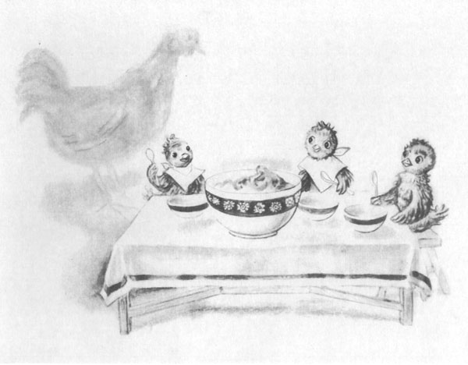
Цыплята сидят за столом, на котором большая миска с пищей. С одной стороны большая курица, неясно очерченная.
Ответы вращаются вокруг пищи, достаточно ли его кормил каждый из родителей. Темы конкуренции братьев — сестер сводятся к тому, кто получит больше, кто лучше себя ведет и т.д. Пища может оказаться подкреплением или, наоборот, от нее отказывается как от представляющей опасности, основные проблемы связаны с удовлетворением или - фрустрацией, пищевыми проблемами и т.п.
Картинка 2 («Медведи, перетягивающие канат»).
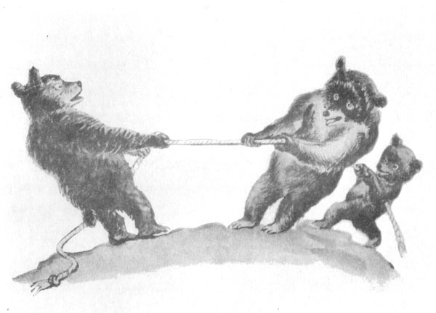
Один медведь, тянущий канат в одну сторону в то время, как другой медведь с медвежонком тянут в другую сторону.
Интересно наблюдать идентифицирует ли себя ребенок с фигурой, которая сотрудничает, с отцом или матерью. Это может выглядеть как серьезная борьба, сопровождающаяся страхом или агрессией, которая завершает собственную агрессию или автономию ребенка. Более мягко эта картина может казаться игрой (в перетягивание каната, например). Например, сам канат может быть источником рассмотрения - канат порвался — это является источником последующей опасности.
Картинка 3 («Лев с трубкой »).
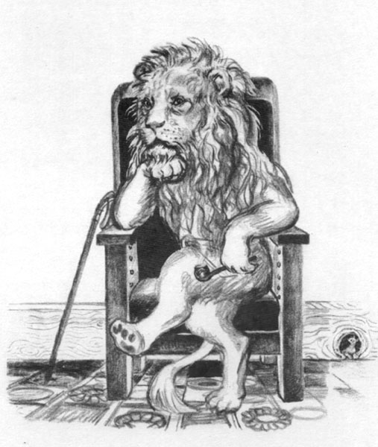
Лев с трубкой и тростью, сидящий в кресле, в нижнем правом углу маленькая мышь появляется в норе.
Льва обычно видят как фигуру отца, экипированного такими предметами, как трубка и трость. Позже это может видеться как инструмент агрессии или может быть использовано, чтобы сделать родительскую фигуру старой, беспомощной, которую не нужно будет боятся. Если лев воспринимается как сильная родительская фигура, важно отметить - мягкий ли он или сильный и опасный.
Мышь большинство детей видят как ребенка и часто идентифициуют с собой. В этом случае, посредством хитрости и обстоятельств мышь могут сделать более сильной. С другой стороны, она может быть полностью во власти льва. Некоторые дети идентифицируются со львом, давая подтверждение конфликту между согласием и автономией и т.д.
Картина 4 («Кенгуру с кенгурятами»).
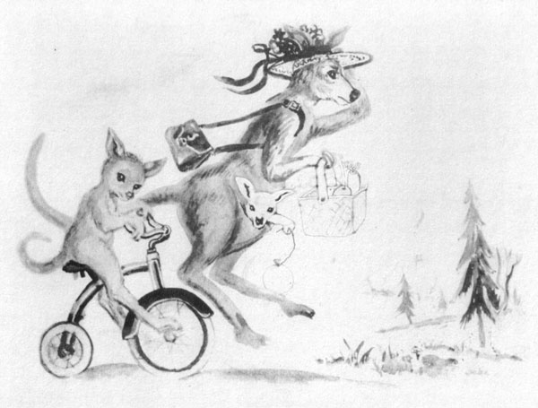
Кенгуру в дамской шляпке на голове, несущая сумку с молочными бутылками. В ее сумке кенгуренок с воздушным шаром, на велосипеде кенгуренок побольше.
Тут обычно проявляются темы конкуренции с братом или сестрой, или беспокойство по поводу появления малыша. В то же время, здесь просматривается связь с матерью - часто важная черта.
Иногда ребенок, который старший брат или сестра, идентифицирует себя с младенцем в сумке. Это показывает регрессивное желание с целью быть ближе к матери. С другой стороны, ребенок, который реально моложе, может идентифицировать себя со старшим, это означает его желание независимости и власти. Сумка может давать пищевые темы. Также может быть введена тема бегства от опасности. Это может быть связано с бессознательным страхом в области взаимоотношений отца и матери, секса, беременности.
Картинка 5 («Два медвежонка в кроватке »).
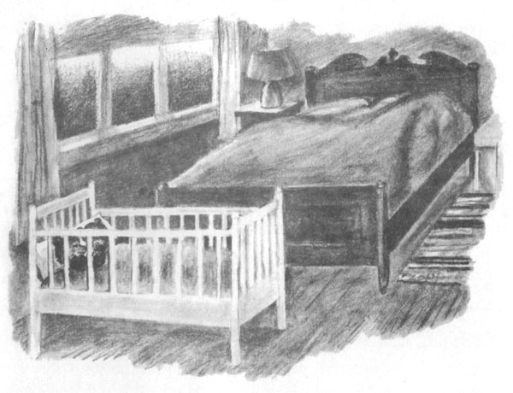
Затемненная комната с большой кроватью на заднем плане. Детская кроватка на переднем плане, в которой два маленьких медвежонка.
Ребенок рассматривает то, что происходит между родителями в кровати. Эти истории хорошо отражают догадки, наблюдения, смущения и эмоциональные переживания у части детей. Два ребенка в детской кроватке — дает темы о взаимных манипуляциях и исследованиях между детьми.
Картина 6 («Медведи в затемненной пещере»).
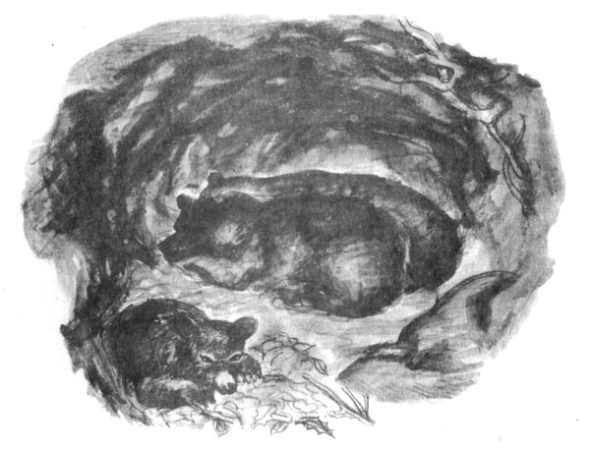
Темная пещера с двумя фигурами медведей, неясно очерченными, на заднем плане; медвежонок, лежащий впереди.
Эта картина используется в сумме с Картиной 5. Картина 6 будет с большей частотой и сильнее действовать на все, что оставалось на заднем плане в реакциях на изначальную сцену. Будет отражена ревность в этой тройственной ситуации. Проблема мастурбации во время пребывания в постели может проявится как в реакциях на картину 5, так и на картину 6.
Картина 7 («Разъяренный тигр и обезьяна»).
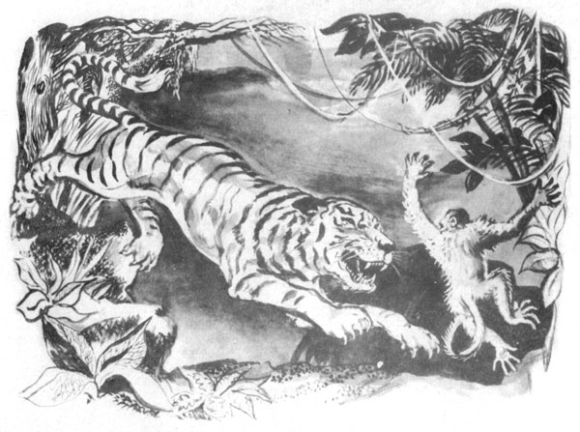
Тигр с обнаженными клыками и когтями, прыгающий на обезьяну, которая также прыгает в воздух.
Здесь демонстрируются страхи, избегание агрессии и способы борьбы с ними. Часто становится очевидной степень напряжения ребенка.(Это может быть настолько сильным, что ведет к отвержению картины, или могут быть такие защитные реакции, как превращение в безобидный рассказ. Обезьяна может даже перехитрить тигра. Хвосты животных легко могут быть вызвать рассказы, ведущие к проецированию страха.
Картина 8 («Взрослая обезьяна беседует с маленькой обезьянкой»).
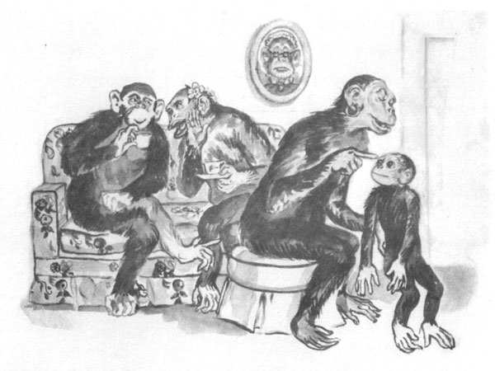
Две взрослых обезьяны сидят на софе и пьют из чайных чашек. Одна взрослая обезьяна сидит на подушечке и беседует с маленькой обезьянкой.
Тут часто выявляется роль, в которую ребенок помещает себя внутри семейного созвездия. Его интерпретация главной (на переднем плане) обезьяны как фигуры отца или матери, становится значимой в отношении его восприятия этой фигуры как доброй обезьяны, или как делающей выговор, подавляющей.
Картина 9 («Зайчонок в темной комнате»).
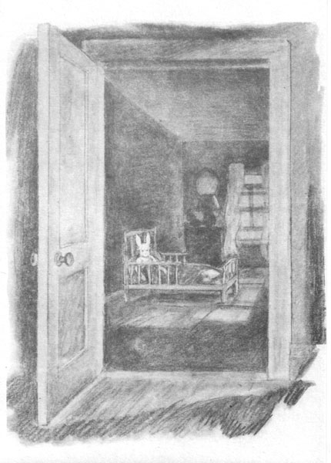
Темная комната просматривается из освещенной комнаты через открытую дверь. В темноте - зайчонок, сидящий в детской кровати, смотрящий в дверь.
Тема страха темноты, одиночества, страха быть брошенными родителями, удовлетворяют наше любопытство посредством того, что может быть в следующей комнате или общего ответа на картину.
Картина 10 («Щенок на лапах взрослой собаки»).
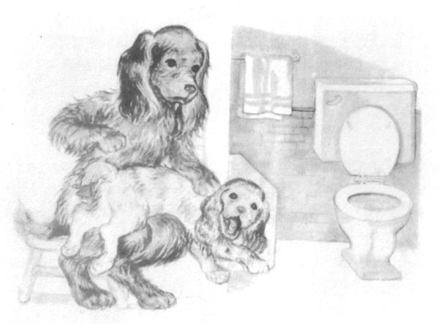
Щенок, лежащий на лапах взрослой собаки, обе фигуры с минимумом выразительных черт, фигуры расположены на переднем плане в ванной комнате.
Примеры
Ниже мы приводим примеры исследований с помощью САТ, чтобы проиллюстрировать разнообразие ответов. Эти примеры избраны не потому, что они особенно удачны, а для того, чтобы показать трудности и тонкости интерпретации.
Пример 1. Сережа 3 года 11 мес. (Плохое материальное положение.)
Испытуемый легко согласился пойти в детскую, приняв предложение помочь ему одеться для прогулки. Затем по просьбе психолога он принес лист бумаги и согласятся поиграть (в САТ). Проявил некоторую нерешительность, раздумывая, выбрать ли ему прогулку или игру с психологом. Недолгое наблюдение за его поведением на детской площадке показало, что ему не по себе, хотя он и не застенчив. Вот три рассказа, составленные им.
Рисунок 1. "Медведь, котенок и канатоходец... Большой-большой медведь... и он становится еще больше. (Что он делает?) Он пришел к людям."
Рисунок 3. "Человек, курящий трубку, живет в доме. Он снимает свою одежду. (Почему?) Потому, что у него нет одежды. Он сбросил всю одежду. Он не хочет никакой одежды. Нет штанов, нет носков, нет башмаков (напевая). (Что он хочет!) Он хочет, чтобы вокруг него было много волос. (Что он делает"!) Он сидит в грязном кресле без одежды."
Рисунок 9. "Кролик Банни. Вы видите этого Банни? Он в своей кровати. А другой кролик поднимается вверх по ступенькам. Он взял тросточку и пришел домой, и сказал, что он может привести в дом другого Банни. Он побежал вверх по ступенькам, а потом вниз (напевая), а отец-медведь поднялся с нижнего этажа (темный левый угол) и увидел кролика -бегущего вверх по ступенькам - марш в кровать!"
Рассказ по рисунку 2 определенно крайне скуден. Все, что привлекает внимание - это фраза "большой медведь, который становится еще больше", что само по себе заслуживает внимания. Рассказ 3, однако, дважды показывает, что испытуемый отвергает одежду, хочет "сидеть в грязном кресле без одежды". Это должно означать стремление к регрессии, к более ранней стадии развития. Все же нам пока не понять причин этого. Рассказ по рисунку 9 дает нам наиболее ярко проявляющийся ключ. Он заключается в высказывании, согласно которому кролик Банни "может привести в дом другого Банни". Это определенно означает, что мысли испытуемого заняты другим ребенком, появившимся в доме. Психологи, знакомые с психоанализом, смогут увидеть символическую переформулировку этой мысли в беге по ступенькам, а отца, выходящего из нижнего этажа, вместе с присутствующей в рассказе, явно слышанной ранее командой отправляться в кровать, возможно, свяжут с некоторой сексуальной активностью. Наше предположение может найти подтверждение в кратком пересказе рассказа 2: "большой медведь, который становится еще больше", что может относиться к беременности матери. После этого мы убеждаемся, что регрессивные тенденции, прояснившиеся в рассказе 3, связаны с появлением соперника.
Сопоставление с данными обследования, предоставленными социальным работником, показало, что соперником был не родной брат (или сестра), а маленький двоюродный брат, появившийся в доме. Т.к. тетя с соперником (ее сыном) живут в одном и том же доме с испытуемым, психологическое значение соперничества то же, как и в случае, если бы на месте кузена был родной брат. У воспитателя детского сада было множество подтверждений проявляющихся в поведении испытуемого проблем. Он имел основание дать дальнейшее толкование фразе испытуемого о том, что герой рассказа "хочет, чтобы вокруг него было много волос". В данном случае можно сделать вывод о том, что испытуемый сравнивает себя с отцом и хочет иметь волосы на груди и в области половых органов. Наиболее значительным среди других поведенческих проблем, о которых рассказал воспитатель, был тот факт, что испытуемый с большим интересом "изучал", как сложена его маленькая подруга по играм.
Эта запись служит примером того, что из отдельных рассказов маленького ребенка можно извлечь относительно мало информации. Каждый рассказ сам по себе разочаровывает до тех пор, пока психолог не начинает сопоставлять рассказы. Тем не менее, польза от применения САТ данном случае совершенно очевидна. Воспитатель и социальный работник знали, что у ребенка были проблемы, связанные с особым сексуальным интересом к маленьким девочкам. Наш тест показывает, что его поведенческие трудности коренятся в соперничестве с лицом, сходным с родным братом, и в озабоченности вопросом, связанным с рождением детей. Сделав эти выводы, значительно проще обсуждать с ребенком его рассказы — рассерженность на появившегося соперника, интерес, откуда появляются маленькие дети, и т.д. В то же время социальный работник мог бы попытаться снизить сексуальное любопытство ребенка, насколько позволяют обстоятельства, и поговорить с матерью ребенка о его воспитании.
Пример 2. Катя, 6 лет 4мес. ( Материальное положение выше среднего.)
Мы приводим только рассказ, по рисунку 3. Лев идентифицируется с отцом этой очень живой и смышленой девочки. В рассказе отчетливо проявляется эдипов комплекс.
Рисунок 3. "Это хороший рисунок. Царь - лев, так я его назову. А сейчас я назову этих, хорошо? Жил-был лев, и он сказал королю: "Я услышал твои рассказы, и я понимаю,
что ты очень устал и ищешь другого льва на свое место." Я не хочу, чтобы Вы это записывали - я хочу это только сказать Вам (исследователю). Вы понимаете, другой лев был царем всех львов и устал, поэтому она сказала другому льву: "Если ты выполнишь все эти сложные задания, если ты можешь сделать все это, ты станешь царем. Первое задание таково: ты должен пойти и найти царевну - царицу - нет, не царицу, а царевну, чтобы жениться на ней. Если ты не найдешь такой, которая подходит тебе, - прощайся со своей головой!" "О! - подумал этот лев, - Если бы я только мог найти мою дорогую, дорогую доченьку." Потому что он тоже был царем львов, но никогда не упоминал об этом, понимаете? "А сейчас я могу пойти и поискать свою дочку." Это как раз то, что я хотела рассказать Вам, но не записывайте это."
(На этом рассказ заканчивается, но психолог вернулся к нему еще раз, позже.) "Сейчас я не хочу, чтобы Вы это записывали, я хочу только рассказать Вам. Царь хотел найти свою дочь. Он послал ее изучать мир и позвонил ей в то место, где, как он предполагал, дочь могла бы быть, но ему сказали, что она уже уехала. Затем он позвонил в другое место, где она могла быть, но ее не было и там. Затем он позвонил по телефону в еще одну гостиницу, ее нашли и позвали к телефону. Она сказала, что приедет через 4 минуты, и они поженились и сыграли шутку над другим царем. Вы знаете, этот царь был действительно царем львов, но никому не говорил об этом. Итак, они предстали перед другим царем, и он сказал: "Что вы здесь делаете? Убирайтесь прочь отсюда!" Но они сказали, что поженились, и что этот лев и есть настоящий царь; и вот другой царь вынужден был уйти."
Ничуть не смущенный культурными табу, царь (отец) женится на своей дочери, хотя сам рассказ кое-где довольно сумбурен. Здесь очевиден перенос идентификации. Проявляется некоторая подсознательная тревога относительно запретности происходящего в рассказе - в том, что маленькая девочка просит не записывать рассказ 2 . Помимо динамических особенностей рассказа, очень показательно замечание, отражающее конкретность и специфичность детского процесса мышления: "Через четыре минуты они поженились."
Пример 3. Миша, 10 лет 4 мес. (Плохое материальное положение.)
Мы приводим следующий рассказ по рисунку 3, с тем, чтобы показать, какой обильный и обширный материал он может дать.
Рисунок. 3. "Однажды в некотором царстве, в некотором государстве жил в лесу лев. Он бьш очень злой и никого не любил, кроме себя, и он очень гордился собой и все боялись его, потому что он бьш очень сильным и мог даже вырывать с корнем деревья 60-70 футов высотой и 3 фута толщиной; он даже ломал их, как спички. Однажды он решил загипнотизировать всех людей и животных, чтобы править ними. Для начала он пошел в один из домов, где живут лисы, и смотрел на них до тех пор, пока все загипнотизированное семейство лис не прибежало к нему. Затем он пошел туда, где живут шимпанзе; он гипнотизировал семью шимпанзе и всех шимпанзе, которые там были. Он жил в огромном доме и имел все, что хотел. После того, как он всех загипнотизировал, он сел в огромное кресло, закурил прекрасную трубку, завел целый склад табака, завел тюрьму и склад тростниковых кресел. У него не было только одного - красивого тела. Он хотел иметь желтую шерсть -желтую и коричневую одновременно, голубые глаза и прямую красивую шерсть. Он хотел, чтобы все его вещи сверкали, но ему не хватало людей, чтобы полировать его тростниковые кресла и веши. На следующий день он опять пошел в лес, но никого уже там не увидел, так что он продолжал идти, пока не пришел в большой город, и там он тоже никого не увидел, потому что было темно, не было ни лучика света, поэтому он пошел дальше и пришел к большому-пребольшому замку. Он с завистью смотрел на него, потому что на вершине большой остроконечной башенки сиял огромный бриллиант, который он хотел иметь; там был еще большой двор; на другом его конце в другой части замка было три башенки; очень большая посередине и поменьше по бокам; на всех башенках были бриллианты, а на двери - большой рубин, а на двери с другом стороны был тоже рубин - голубой, и льва так охватила зависть, что он забегал по кругу. Он рычал очень громко, и звук отражался всеми зданиями вокруг, так что ушам его стало больно, и он затих, потому что это обеспокоило его. Он никогда не знал, что у него такой сильный голос. Затем он стал прокрадываться к замку, подошел к двери и увидел звонок, но он не знал, что это такое, поэтому нажал на него и наделал столько шуму, что это испугало его; никто не ответил ему, поэтому он увидел дверную щеколду и открыл дверь, и увидел, что из-за темноты он ходил по кругу, и, наконец, потерял что-то - поэтому он опустился на корточки и обнаружил дверь, затем открыл ее и увидел кровать, а в кровати была прекрасная принцесса и он увидел это, и ему не хотелось смотреть на нее, потому что он не был так красив, поэтому он проглотил ее и пошел, и когда он вернулся в свой замок, ему стало очень хорошо. Поэтому он сел и задумался и рассердился на себя из-за девушки - она была очень хорошей девушкой и всех любила; и он пошел к одному своему местечку, где было много-много еды; достал кур, поросят (уже убитых животных), всю пищу, которую любят звери, и пошел в другую комнату, откуда принес дрова. И все это видели, даже домашняя мышь. Тогда он пошел на другой этаж и принес тонны и тонны сыра, и проделал большую дыру в нем, а мышь сделала себе в сыре норку. Она была очень голодной, а поэтому очень худой, и когда она закончила есть, то не смогла выбраться из сыра. Тогда лев вышея и все всем раздал, и был очень счастлив. На следующий день все любили его, но он все еще не любил себя, потому что забыл вывести из гипноза бобров; поэтому он вернулся и вывел бобров из гипноза, и тогда уже все любили его.
Миша идентифицирует себя в рассказе со львом, что явно отражает исполнение желаний в фантазиях ребенка. Однако, часто наблюдается самокритика и тревога о собственной неполноценности, наряду со сверхкомпенсацией. "Он не любил никого, кроме себя, и он очень гордился собой, и все боялись его, потому что он был очень сильным..." Затем, после приобретения прекрасного дома и красивой трубки, вдруг он показывает нам, что не доволен своим телом. Затем следует символический рассказ о зависти к "огромной башне"..."с двумя башнями поменьше по бокам"; возможно, символическое представление больших гениталий. После этого он находит прекрасную принцессу в кровати. Затем он рассказывает нам совершенно примитивную оральную фантазию овладения (возможно, матерью): "он проглотил принцессу". Совершив это преступление, он рассказывает нам о своей совести (суперэго) в форме формирования реакции на свои мотивы. Он принес тонны пищи для всех зверей, включая мышь, и "раздал всем все... после этого он был очень счастлив". По ходу этого рассказа он делает дополнительное замечание относительно того, что все куры и свиньи, которыми он кормит других зверей, были уже мертвы. Так он дает нам понять, что он больше никого не убивал. Позже он получает награду за отказ от захватнических и агрессивных мотивов во всеобщей любви: в этом мы отчетливо видим картину социализации. Он все еще не доволен собой до тех пор, пока не вспоминает о своих прошлых действиях и не выводит из гипноза бобров.
Это рассказ крайне озабоченного ребенка, который ощущает неадекватность своего тела: ребенка с сильными властолюбивыми и агрессивными мотивами, которые он считает очень дурными, ребенка, развивающего исключительно сильное суперэго, чтобы справиться с этими мотивами. Степень тяжести психических нарушений ребенка стала яснее при анализе других рассказов, которые нет нужды здесь приводить. Изучение жизненной ситуации ребенка показало, что он живет в очень сложной семье, оставленной отцом, а мать подозревается в беспорядочной половой жизни. Физическое развитие мальчика действительно ниже нормы, он часто недоедал. Эти позднее полученные данные выявили его (льва) неудовлетворенность своим телом и большую потребность в овладении и оральном слиянии.
Этот и некоторые другие рассказы данного испытуемого свидетельствуют об отличном словарном запасе и композиционных способностях как составной части интеллекта значительно выше среднего. Этот пример показывает, что с помощью САТ можно белее точно определить интеллектуальный уровень, чем в процессе стандартного тестирования интеллекта. Данные, полученные в результате применения САТ, показывают нам, что уровень интеллектуального развития мальчика может быть значительно выше, и что, возможно, его эмоциональные нарушения являются причиной недостаточного функционирования интеллекта.
Пример 4. Карина, 10 лет 6 мес. ( Хорошее материальное положение.)
Этот пример приводится для того, чтобы показать психологам, собирающимся применять САТ, какими бывают т.н. нормальные рассказы . Мы опять приводим рассказ по рисунку 3 для контраста с рассказом, составленным по этому рисунку ребенком в примере 3.
Рисунок 3."О, это напоминает мне басню о льве и мыши; может быть, это похожий рассказ? Когда-то давным-давно жил лев, который был царем всех зверей. Он работал очень много, днем и ночью, и очень мало отдыхал. Он обходил вдоль и поперек все царство, чтобы видеть, чем занимаются его подданные. У него никогда не было времени поразвлечься, так как он считал, что должен наблюдать за всеми, чтобы быть уверенным, что все в порядке. Однажды он сидел, отдыхал несколько минут и курил трубку, и думал: "Боже, у меня совсем нет времени на развлечения, я стану старым, покроюсь морщинами, а затем очень скоро я умру от старости, а я не сделал еще ничего из того, что хотелось бы." Царь не знал, что произнес это вслух, и к его большому удивлению он услышал голос, говорящий ему: "О царь, ты прав, и если ты не начнешь делать что-нибудь, что тебе нравится, ты никогда этого не сделаешь." Царь в изумлении подскочил, огляделся и увидел - возле норки у стены стояла мышь. Вначале царь очень рассердился; затем он расхохотался от мысли, что маленькая мышка советует ему, что он должен делать. Он сказал: "Что ты предлагаешь, ты, дерзкая маленькая мышка?" Мышь сказала: "Что ты хочешь сделать первым делом?" Царь подумал минуту и сказал: "Мне бы хотелось совершить путешествие на самолете в другую страну." Мышь спросила: "Кто самый умный после тебя в твоем царстве?" Царь ответил: "Дай мне подумать; я знаю, кто самый дерзкий - это ты. О, да, мой кузен Лео, лев, он получал в школе почти такие же хорошие отметки, как я," "Прекрасно, - сказала мышь, - ты назначь его вице-президентом и отправляйся путешествовать." Так лев и поступил, и он прекрасно провел время, и вернулся полностью отдохнувшим, и решил наградить мышку за ее прекрасный совет.
Этот ребенок идентифицирует себя с мышью, но мышью очень дерзкой, умной и изобретательной. Во льве она явно видит отца, который очень много работает и заботливо за всеми присматривает. Отец-лев хочет принять предложение от мыши-ребенка, которая очень тепло к нему отнеслась. Из рассказа видно отличное чувство юмора и легкую тревогу, касающуюся исполнения роли ребенка нашей испытуемой. Девочка охотно идентифицирует себя с благополучием своего отца, получая от этого косвенную пользу и для себя.
Рисунок 1. Это семья петуха, курицы и трех цыплят. Они все трое сидят за столом, а курица печет хлеб. Петух-отец говорит: "Овсянка, я ненавижу овсянку!" Средний цыпленок говорит: "Овсянка, я ненавижу овсянку!" Старший цыпленок говорит: "Овсянка, я ненавижу овсянку!" Курица-мать говорит: "Это очень плохо; догадайтесь, что вы все сегодня собираетесь есть на завтрак: овсянку!"
Этот рассказ - не исключение из обычных описаний домашней сцены, в которой цыплята отождествляются с отцом, а мать представляет собой авторитетное лицо в семье. Продолжение рассказа отсутствует, и заканчивается он словами матери, что позволяет нам думать о хорошей адаптированности ребенка. Это предположение подкрепляется содержанием других рассказов и, опять же, юмором.
Рисунок 4. "Однажды кенгуриха сказала старшей дочери: "Ты прыгаешь недостаточно высоко и далеко. Сегодня в полдень, после ленча, мы пойдем с тобой, и я покажу, как надо прыгать." И вот в полдень кенгуриха вместе со старшей дочерью вышли из дома к холмам, расположенным недалеко от дома. День был замечательный, ясный, прохладный, как раз для уроков по прыжкам. И вот урок начался, мать стала показывать старшей дочери, как надо прыгать. Через полчаса дочь научилась всему и стала прыгать так же высоко и далеко, как и ее мама, и мама сказала: "Давай вернемся, возьмем с собой малыша и поскачем вниз к конторе, покажем папе, как хорошо ты можешь прыгать."
В этом рассказе ребенок способный, мать готова ему помочь и рада показать достижение ребенка отцу, которого разрешает навестить в учреждении. Маленький ребенок - желанный участник семейной радости, это придает особый оттенок рассказу явно незаурядного ребенка. Изучение реальной ситуации показало, что мы исследовали эмоционально развитого ребенка, живущего в спокойной и мудрой семейной обстановке, однако не без некоторых проблем, связанных с необходимостью слушаться родителей.
Интерпретация САТ, САТ’S
Когда приступают интерпретации данных, полученных в результате применения апперцептивных методик, подобных САТ, лучше всего придерживаться нескольких основных принципов, о которых следует твердо помнить. Испытуемого просят "апперцептировать", т.е. интерпретировать стимульную ситуацию значимым для него способом.
Интерпретация стимульного материала нашего теста предоставляет валидные данные, в которых личность проявляется как континуум психического. Конечно, в детстве личность больше подвержена изменениям, нежели сформировавшаяся, однако можно судить об особенностях мотивации, исходя из того, что любой ответ испытуемого отражает индивидуальное значение стимула; более того, мы можем дополнить полученные данные сравнением одних индивидуальных ответов с другими, т.е. мы изучаем индивидуальные различия в данных и делаем заключение об испытуемом на основе результатов сравнения.
Для облегчения интерпретации данных, полученных в результате применения САТ, мы предлагаем анализировать 10 переменных, которые описываются ниже. Для этого разработан специальный бланк записи и анализа ответов по САТ.
1. Главная тема
Прежде чем анализировать отдельный рассказ, мы имели бы более прочную позицию, если бы смогли выявить некоторый общий знаменатель или общую тенденцию ряда рассказов. Так, например, если главный герой в нескольких рассказах голоден и прибегает к краже, чтобы насытиться, вполне резонно сделать вывод, что этот ребенок поглощен мыслями о том, чего ему не хватает, - о пище в буквальном смысле, или он испытывает общую неудовлетворенность, и эти мысли вытесняют все остальные. Таким образом, интерпретация отдельного рассказа связана с общими факторами поведения. В этом смысле мы можем говорить о теме одного или нескольких рассказов. Тема может быть, конечно, более или менее сложной. Мы обнаружили, что, в частности, у самых младших испытуемых (в возрасте 3-4 лет) тема обычно очень проста. В нашем первом примере тема рассказа маленького Сережи о льве такова: "Я не хочу носить никакой одежды, хочу быть грязным и вести себя как маленький ребенок, потому что ему достается больше любви". С другой стороны, темы могут быть более сложными, как, например, у испытуемого Миша (пример 3): "Я всемогущ и опасен, но чтобы нравиться другим и быть в мире с самим собой я должен скрывать свои агрессивные и властолюбивые желания." Тема в этом случае - просто переформулировка морали рассказа, который, однако, может иметь более чем одну тему; эти темы иногда тесно переплетаются.
2. Главный герой
Все наши рассуждения основываются на основном предположении о том, что рассказ испытуемого, в сущности, это рассказ о нем самом. Хотя в рассказе может быть много действующих лиц, необходимо подчеркнуть, что речь идет о персонаже, с которым испытуемый преимущественно идентифицирует себя как главного героя. Нам необходимо в связи с этим определить объективные критерии выделения главного героя среди других персонажей: герой - это персонаж, о котором преимущественно и составляется рассказ. Он имеет сходство с испытуемым по полу и возрасту; события описываются с его точки зрения. Эти утверждения верны в большинстве случаев, хотя и не всегда. В рассказе может быть более чем один герой, и наш испытуемый может идентифицировать себя со всеми ними, или вначале с одним, а затем с другим героем. Испытуемый может идентифицировать себя с героем противоположного пола; такие отклонения важно фиксировать. Иногда персонаж, с которым идентифицирует себя испытуемый, играет в рассказе второстепенную роль. С его помощью можно узнать о глубоко подавленных бессознательных аттитюдах ребенка. Возможно, интересы, желания, недостатки, таланты и способности, которыми наделяется главный герой, присущи самому испытуемому, либо он хочет ими обладать, либо опасается, что они у него есть.
Важно обращать внимание на адекватность поведения героя, т.е. его способность справляться с различными проблемами так, как это принято в обществе, к которому он принадлежит. Так, например, хотя испытуемая Карина (пример 4) и идентифицирует себя преимущественно с мышью, однако ее поведение следует считать адекватным в контексте рассказа (картинка №3). Адекватность поведения героя является лучшим показателем силы "Я": это, так или иначе, адекватность поведения самого испытуемого. Исключение, конечно, составляют рассказы, в которых со всей очевидностью проявляется исполнение скрытого желания.
Внимательный анализ в таких случаях обычно указывает на неадекватность реакции. Так, например, в рассказе по картине №3 испытуемого Миша (пример 3) герой - могучий лев, но ему не нравится, как он выглядит, и в конце концов он может быть счастлив, только отказавшись от своего всемогущества.
Я-образ
Под Я-образом мы понимаем представления испытуемого о своем теле, о себе в целом и о своей социальной роли. Schilder впервые описал образ тела как представление о своем теле. Случай №2 (Миша) дает нам возможность понять мнение испытуемого об образе тела, когда он непривычно открытым текстом говорит. "Он не обладает красивым телом", - а затем рассказывает нам, какое бы он хотел иметь тело, какой Я-образ он предпочел бы, а именно - образ большого, сильного и всемогущего человека.
3. Главные потребности и мотивы героя
Поведение героя рассказа может иметь разное отношение к рассказчику. Бывает, что потребности героя имеют непосредственное отношение к потребностям испытуемого: эти потребности могут по крайней мере частично отражаться в реальном поведении испытуемого, а могут быть прямо противоположны истинным потребностям испытуемого и означать их дополнение в фантазии ребенка. Иными словами, очень агрессивные по содержанию рассказы могут создаваться или очень агрессивным ребенком, или, наоборот, довольно кротким, пассивно-агрессивным, у которого есть агрессивные фантазии. По крайней мере потребности героя могут в меньшей степени отражать потребности испытуемого, чем другие персонажи рассказа. Иными словами, испытуемый может описывать агрессию, которая исходит от разным предметов, или имеет отношение к идеализированным представлениям, например, о великолепии или выносливости, приписываемым значительным для него в жизни людям и только частично относимым к нему самому. Короче говоря, потребности героя рассказа должны изучаться и рассматриваться с учетом всего разнообразия мотивов и в рамках более широкого понимания проекции и апперцептивного искажения.
Перед психологом стоит сложная задача - определить, в какой степени потребности героя имеют отношение к многогранной личности испытуемого, а также, в дополнение в этому, выяснение взаимосвязи личностных особенностей испытуемого с его поведением, проявляющимся в ситуации обследования. Именно здесь будет наиболее полезно и информативно сравнение с реальными клиническими данными, что вполне приемлемо в условиях клиники (в отличие от ситуации научного исследования). Если о ребенке известно, что он очень пассивен, застенчив и избегает общения, а его рассказы по картинкам САТ переполнены агрессией, то компенсаторная природа фантазий очевидна. С другой стороны, целью психологической науки должна оставаться разработка критериев для все более и более точных прогнозов - путем соотнесения материала фантазий с поведением испытуемого в реальной жизни и с наблюдаемыми в ходе эксперимента поведенческими проявлениями. В этом отношении особенно полезно изучение эго-функций. Особенности взаимосвязи потребностей, которые проявляются в рассказе (а также их чередование) зачастую могут служить единым ключом; так, если в рассказе проявляется агрессивная реакция, которая к его концу берется под контроль, есть вероятность того, что перед нами испытуемый, который не склонен реализовывать свои фантазии или скрытые потребности. Это предположение может затем быть проверено на основе имеющихся данных о его реальном поведении. Существуют и другие критерии диагностики истинных потребностей. Большое количество деталей и реализм в описании потребностей могут свидетельствовать о непосредственном сходстве с их проявлениями в реальной жизни. Слабо структурированные потребности героя, вероятно, меньше связаны с реальными потребностями испытуемого.
Персонажи, предметы и обстоятельства, включаемые в рассказ:
У ребенка, который в ряде рассказов упоминает о том или ином виде оружия (даже если в контексте рассказа не идет речь о его использовании), либо о пище (даже если в рассказе ее и не едят), можно предварительно предположить наличие потребности в агрессии или, соответственно, оральном удовлетворении. И поскольку введение персонажа или обстоятельств, не представленных на рисунке, имеют чрезвычайно большое значение, это необходимо отметить на регистрационном бланке, можно даже восклицательным знаком. Внешние обстоятельства, такие как несправедливость, строгость, безразличие, потеря и обман (сопровождающие включаемые в рассказ персонажи и предметы) помогают понять природу того мира, в котором, как он сам полагает, живет ребенок.
Персонажи, предметы и обстоятельства, не включаемые в рассказ:
Точно так же, если один или более персонажей рисунка не включается в рассказ, необходимо помнить об их возможной значимости для испытуемого. Простейший пример - выражение желания, заключающееся в том, чтобы персонаж или предмет отсутствовали. Это может означать явную враждебность или негативное отношение к персонажу или предмету, вызывающему серьезный внутренний конфликт, возможно, из-за своей ценности для испытуемого. Конечно, такой уровень анализа может быть пока только пробным, так как в настоящее время у нас нет достаточно представительных нормативных данных, позволивших бы прогнозировать оценки относительно предметов, изображенных на рисунках, дополнительно введенных и/или игнорируемых.
4.Понятие среды
Это понятие, конечно, отражает сложное сочетание бессознательного самовосприятия и апперцептивного искажения стимула под влиянием образов памяти, связанных с прошлым. Чем более постоянна картина среды в рассказах по картинкам САТ, тем больше у нас оснований утверждать, что она имеет существенное отношение к личности испытуемого и является важным ключом к пониманию его поведения в обыденной жизни. Обычно [для определения среды] достаточно двух-трех описательных терминов, например, опекающая, враждебная, эксплуатирующая или эксплуатируемая, дружественная, опасная и т.д.
Идентификация. Важно отметить, с кем ребенок идентифицирует себя в семье, - а именно, с кем из братьев или сестер, родителей и т.д. Также важно выявить адекватность идентификации ребенком себя с другими. Например, идентифицирует ли себя 4-5-летний мальчик с отцом, старшим братом или дядей и т.д., а не, скажем, с матерью или младшей сестрой. Хотя, конечно, процесс идентификации не будет завершен до конца пубертатного периода, его формирование в раннем возрасте может иметь большое значение.
5.Персонажи, которые воспринимаются как...
В данном случае нас интересует, каким образом видит ребенок окружающих его людей, а также как он реагирует на них. Мы знаем кое-что об отношениях к объекту, которые по своему качеству могут быть симбиотическими, анаклитическими, орально зависимыми, амбивалентными и т.д. в зависимости от стадии развития личности и от личности конкретного человека. Однако, в более широком смысле мы можем описательно говорить об отношениях поддержки, соревнования, и т.д.
6. Значимые конфликты
Когда мы приступаем к анализу значимых конфликтов, мы хотим узнать не только о природе конфликтов, но и о защитных механизмах, которые использует ребенок, чтобы избавиться от страха в этих конфликтах. В данном случае у нас прекрасная возможность изучить формирование характера в начале жизненного пути и дать прогноз на будущее.
Заметим, что речь идет о конфликтах, возникающих у всех детей, когда они переходят от одной фазы своего развития к другой. Так, начиная с трехлетнего возраста, мы не должны бить тревогу, обнаружив признаки борьбы Эдипова комплекса с защитой от воображаемых взаимоотношений. Некоторые конфликты представляют собой нормальное явление для развивающейся личности, другие относятся к патологии.
7. Природа страхов
Необходимо особо подчеркнуть значение выявления основных страхов ребенка. Наиболее важными являются те, которые связаны с физической опасностью, возможностью наказания, отсутствием или утратой любви (неодобрением) и опасностью быть покинутым (одиночеством, отсутствием поддержки). Важно зафиксировать в контексте особенности психологической защиты от страхов, которые овладевают ребенком, а также формы, которые эти защиты принимают - избегание, пассивность, агрессия, оральность, обладание , отрицание, регрессия и пр.
8. Главные защитные механизмы
В рассказах не следует изучать исключительно содержание их мотивационной стороны, но, в дополнение, необходимо исследовать и психологические защиты от этих мотивов. Нередко такое изучение защитных механизмов может дать больше информации, в том смысле, что сами мотивы могут проявляться менее отчетливо, чем психологические защиты от них; с другой стороны, защитные механизмы могут быть более тесно связаны с явно наблюдаемым поведением ребенка. Посредством изучения мотивов и защит с помощью САТ часто можно определить структуру характера испытуемого.
Помимо изучения основных защитных механизмов, важно также учитывать общую суть, общие аспекты рассказов. Например, некоторые испытуемые избирают обсессивные защитные механизмы, когда составляют рассказ по рисунку с тревожащим их содержанием. Они могут создавать 4-5 рассказов, очень коротких и описательных, внешне различающихся, но по сути [динамике] сходных. Иногда последовательность рассказов к одной и той же картинке выказывает попытки испытуемого справиться с тревожащим его конфликтом; следующие один за другим рассказы могут становиться все более и более нейтральными, демонстрируя усиление действия защитных механизмов.
Понятие защиты должно пониматься в наиболее широком смысле. С развитием эго-психологии и исследовании в области адаптации, изучение зашитных .механизмов начинает, по-видимому, играть все большую роль при применении проективных методов. Мы хотим узнать не только о природе защитных механизмов, но так же и об успешности их использования или, скорее, о тех жертвах, которых такие механизмы требуют от функционирующей личности.
В связи с проективными методиками может рассматриваться и понятие перцептивной бдительности . В различных исследованиях была выдвинута гипотеза, что при стрессе усиливается не только защитная проективная функция эго, но также одновременно может улучшиться и острота когнитивного восприятия.
При изучении детских рассказов необходимо помнить, что мы рассматриваем природу и патогенез защит и других структурных концептов в определенных возрастных рамках. То. что вполне нормально для детей одного возраста, может быть патологией для детей другого возраста. При отсутствии надежных данных (это касается не только проективных методик, но и всех методик в целом), следует воспользоваться даже некоторыми приблизительными, "грубыми" оценками.
9. Адекватность суперэго, проявляющаяся в "наказании" за "преступление"
Соответствие избираемого наказания нанесенной обиде дает нам возможность определить степень "строгости суперэго"; герой-убийца в рассказе психопатической личности может получить в качестве урока на будущее не более чем легкое внушение, тогда как невротик может составить рассказы, в которых героя случайно или умышленно убивают или калечат, или герой умирает от болезни, следующей за незначительным проступком или проявлением агрессии. С другой стороны, у невротиков также часто встречается неинтегрированное суперэго, иногда слишком строгое, а иногда слишком снисходительное. Определение обстоятельств, при которых можно ожидать чрезмерную строгость суперэго, а также тех, в которых оно, вероятно, будет слишком снисходительным конечно, непростая задача. Однако таким образом можно получить существенную дополнительную информацию об испытуемом.
10. Интеграция эго
Это важная для изучения переменная, так как во многих ее аспектах проявляется общий уровень функционирования эго. Насколько ребенок способен на компромисс между мотивами и требованиями действительности, с одной стороны, и командами его супер-эго, с другой? Адекватность решения героем рассказа проблем, с которыми его сталкивает рассказчик, является важным в применении САТ аспектом этой переменной.
В данном случае нас интересуют также формальные характеристики: может ли испытуемый составить соответствующий рассказ по когнитивному стимулу картинки или он полностью игнорирует стимул и составляет рассказ, не имеющий никакого явного отношения к изображению, потому что он недостаточно развит и слишком занят собственными проблемами, чтобы воспринимать окружающую действительность? Получает ли испытуемый удовлетворение и освобождение от тревоги, вызываемой тестом, давая очень стереотипные ответы, или он достаточно интеллектуально развит, чтобы подойти к заданию творчески и составить более-менее оригинальные рассказы? Может ли он, составляя рассказ, достичь разрешения адекватного, полного и реалистичного разрешения конфликта в рассказе и в самом себе; либо процесс его мышления становится неструктурированным или даже нарушенным под влиянием этой проблемы? Может ли он перейти от прошлого, составляющего канву рассказа, к его разрешению в будущем? Это будет зависеть от возраста ребенка, а также от его индивидуальных особенностей.
Эти наблюдения, наряду с динамическим диагнозом, получаемым на основании контент-переменных, дают инструмент для возможного отнесения испытуемого к одной из нозологических категорий, что и является основными результатами применения САТ.
Полезно учитывать, что с формальной точки зрения задание, которое должен выполнить испытуемый - это составление рассказов по картинкам. Мы можем судить об его адекватности, силе эго и других переменных с точки зрения его способности и способа выполнения задания. Конечно, адекватность эго и его различных функций должна рассматриваться с учетом возраста. Необходимо рассматривать все разнообразие эго-функций, таких как мотивационный контроль (по развитию рассказа и его концу), фруст-рационную толерантность (по адекватности поведения героя.), толерантность к тревоге, перцептивную и моторную адекватность и др.

